**TRƯỜNG ĐẠI HỌC XÂY DỰNG HÀ NỘI**

**KHOA CÔNG NGHỆ THÔNG TIN**

**\*\*\***

**ĐỒ ÁN HỆ CƠ SỞ DỮ LIỆU**

**ĐỀ TÀI QUẢN LÝ THƯ VIỆN**

**Giảng viên bộ môn: *ThS. Nguyễn Hồng Hạnh***

**Nhóm thực hiện:**  Nhóm 05

**Thành viên nhóm:**

Trần Thanh Sơn-0267867-67IT5-Nhóm trưởng

Nguyễn Minh Sơn-0234667-67IT5

Nguyễn Anh Quân-0238867-67IT5

Nguyễn Tá Phong-0183267-67IT5

Ngô Đức Khôi-0089467-67IT5

Hà Nội, 2023

***1.ĐẶT VẤN ĐỀ:***

Trong thời đại công nghệ 4.0 cùng với nhu cầu xem phim tăng chóng mặt của giới trẻ hiện nay, các rạp chiếu phim đang phải đối mặt với vấn đề phải nâng cao chất lượng dịch vụ và quy mô để đáp ứng được nhu cầu của khách hàng. Bạn là 1 người quản lý về việc bán vé của rạp chiếu phim, do nhu cầu ngày càng tăng nên việc quản lý vé bán ra và xử lý vấn đề của như: Sắp xếp phòng và lịch chiếu, cập nhật thông tin phim, quản lý thông tin khách hàng, kiểm kê doanh thu hàng tháng,.. ngày càng trở nên khó khăn ,phức tạp, vì vậy cần xây dựng một hệ thống quản lý rạp chiếu phim để khắc phục các vấn đề này

***2.Đối tượng sử dụng***: Nhân viên rạp chiếu phim

***3.Các yêu cầu cơ bản***:

-Quản lý về phim, lịch chiếu, phòng chiếu

+ Thêm/xóa/cập nhật thông tin về phim

+ Sắp xếp phim theo thể loại hoặc thứ tự bảng chữ cái

+ Tìm kiếm phim theo một số thông tin cho sẵn

+Thêm/xóa/cập nhật lịch chiếu của phim

+Tìm kiếm lịch chiếu theo yêu cầu về thời gian

+Kiểm tra trạng thái ghế ngồi của phòng chiếu

-Quản lý về thông tin khách hàng:

+Thêm/xóa/cập nhật thông tin về khách hàng

+Tạo và quản lý thẻ thành viên cho khách hàng khi khách có nhu cầu

+Tìm kiếm thông tin khách hàng

-Quản lý về thông tin nhân viên:

+Thêm/xóa/cập nhật thông tin về nhân viên

+Sắp xếp nhân viên theo ca làm

-Quản lý về vé:

+Đặt/In/Hủy vé

+Thống kê số lượng vé đã bán ra

***4.Yêu cầu cụ thể***:

*Y1: Tạo CSDL Quản lý rạp chiếu phim và nhập liệu cho bảng:*

* Nắm bắt được cách thức hoạt động của hệ thống
* Phân tích, thiết kế CSDL phù hợp
* Tạo lập các bản và nắm rõ mối quan hệ giữa chúng
* Nhập liệu để thực hiện các yêu cầu sau

*Y2: Đáp ứng các yêu cầu chức năng*:

*Y2.1: Quản lý về phim, lịch chiếu, phòng chiếu*

* Về phim:

Nhân viên có thể thêm các phim mới và thông tin liên quan tới chúng như: Tên phim, đạo diễn, thể loại, thời lượng,… Đồng thời có thể sửa đổi những thông tin trên khi cần thiết và xóa chúng đi khi phim đã hết thời hạn công chiếu

Nhân viên cũng có thể tìm kiếm và sắp xếp phim theo thể loại để tiện cho việc quản lý số lượng lớn các phim.

* Về lịch chiếu, phòng chiếu

Nhân viên có thể thêm lịch chiếu cho từng phim, cập nhật sửa đổi và xóa đi lịch chiếu phim không phù hợp

Nhân viên có thể kiểm tra trạng thái của phòng chiếu còn chỗ hay không, đồng thời kiểm tra trạng thái ghế ngồi có trong từng phòng chiếu, cập nhật trạng thái này khi cần thiết

*Y2.2: Quản lý về thông tin khách hàng*

* Khi khách hàng đặt vé nhân viên sẽ lưu các thông tin của khách hàng, bao gồm: Họ tên, ngày sinh, giới tính, số điện thoại, địa chỉ,…Nhân viên cũng có thể bổ sung và xóa các thông tin này khi cần thiết
* Nếu khách hàng có nhu cầu làm thẻ thành viên, nhân viên sẽ dựa trên thông tin thu thập được và tạo ra thẻ thành viên cho khách hàng
* Thẻ thành viên có tác dụng giảm giá tổng tiền thanh toán của khách hàng dựa trên hạng thẻ, các hạng thẻ được quy định dựa trên tổng số tiền mà khách hàng đã bỏ ra để thanh toán cho rạp chiếu phim.

*Y2.3:Quản lý về thông tin nhân viên*

* Thông tin của nhân viên cũng sẽ được lưu trữ trên hệ thống, có thể dễ dàng thêm, xóa, cập nhật thông tin của nhân viên trên hệ thống
* Có thể sắp xếp nhân viên theo ca làm để thuận tiện cho việc quản lý

*Y2.4: Quản lý về vé*

* Khi khách hàng đến đặt vé, nhân viên hỏi khách hàng về các thông tin như: Tên phim, thời gian chiếu, phòng chiếu, ghế ngồi,… Dựa trên các thông tin này nhân viên in vé phù hợp cho khách hàng
* Cuối mỗi tháng nhân viên có thể thống kê tổng số lượng vé đã bán ra của tháng đó để tính doanh thu của rạp chiếu phim mỗi tháng.

***-Các biểu mẫu đang được hệ thống sử dụng***

**II.Entity Relationship Diagram (ERD)**

**III.Sơ đồ quan hệ**

**IV.Bản thiết kế các bảng**

**Bảng THE_TV**

|  |  |  |  |  |  |
| --- | --- | --- | --- | --- | --- |
| Key | Column name | Data type | Allow NULL | Unique | Description |
| PK | MA_THE | CHAR(10) | N | Y | Mã thẻ thành viên  (VD:T001,T002,…) |
|  | HANGTHE | NVARCHAR(10) | Y | N | Hạng thẻ thành viên  (Đồng, Bạc, Vàng) |
|  | GIA_THE | FLOAT | Y | N | Giá thẻ thành viên  (Tính theo VND) |
|  | %KM | TINYINT | Y | N | % khuyến mãi  (10%,20%,35%) |
|  | THOI_HAN | NVARCHAR(10) | N | N | Hạn sử dụng thẻ tính theo năm |

Bảng HOA_DON

|  |  |  |  |  |  |
| --- | --- | --- | --- | --- | --- |
| Key | Column name | Data type | Allow NULL | Unique | Mô tả |
| PK | MAHD | CHAR(10) | N | Y | Mã hóa đơn |
|  | NGAY_MUA | DATE | N | N | Ngày mua thẻ thành viên |
| FK | MAKH | CHAR(6) | N | N | Mã khách hàng |
| FK | MA_THE | CHAR(6) | N | N | Mã thẻ thành viên |

**Bảng KHACH_HANG**

|  |  |  |  |  |  |
| --- | --- | --- | --- | --- | --- |
| Key | Column name | Data type | Allow NULL | Unique | Mô tả |
| PK | MaKH | CHAR(6) | N | Y | Mã của khách hàng  (VD:KH01,KH02,…) |
|  | SDT | CHAR(10) | Y | Y | Số điện thoại của KH |
|  | Ho_Ten | NVARCHAR(50) | Y | N | Họ tên của KH |
|  | NgaySinh | DATE | Y | N | Ngày sinh của KH |
|  | Gioi | BIT | Y | N | Giới tính của KH  (Theo giá trị bit, 1 là nam, 0 là nữ) |
|  | DiaChi | NVARCHAR(30) | Y | N | Địa chỉ của KH |

**Mô tả**: MaKH: Mã của khách hàng; Gioi_Tinh: kiểu bit, 1 là nữ, 0 là nam;

Bảng CA_LAM

|  |  |  |  |  |  |
| --- | --- | --- | --- | --- | --- |
| Key | Column name | Data type | Allow NULL | Unique | Mô tả |
| PK | TEN_CA_LAM | NVARCHAR(5) | N | Y | Tên ca làm của nhân viên  (Sáng, chiều, tối) |
|  | TG | TINYINT | N | Y | Thời gian làm của ca  (Tính theo giờ) |
|  | LUONG | FLOAT | Y | N | Lương theo giờ của NV  (Tính theo VND) |

Bảng NHAN_VIEN

|  |  |  |  |  |  |
| --- | --- | --- | --- | --- | --- |
| Key | Column name | Data type | Allow NULL | Unique | Mô tả |
| PK | MaNV | CHAR(5) | N | Y | Mã của nhân viên  (VD:NV01,NV02,..) |
|  | SDT | CHAR(10) | Y | Y | Số điện thoại của NV |
|  | DIA_CHI | NVARCHAR(30) | Y | N | Địa chỉ của NV |
|  | HO_TEN | NVARCHAR(50) | Y | N | Họ tên của NV |
|  | QUE_QUAN | NVARCHAR(30) | Y | N | Quê quán của NV |
|  | GIOI | BIT | Y | N | Giới tính của NV  (Theo giá trị bit, 1 là nam, 0 là nữ) |

Bảng DONGCHAMCONG

|  |  |  |  |  |  |
| --- | --- | --- | --- | --- | --- |
| Key | Column name | Data type | Allow NULL | Unique | Mô tả |
| FK | MaNV | CHAR(5) | N | Y | Mã của nhân viên  (VD:NV001,NV002,..) |
|  | TG | TINYINT | N | Y | Thời gian làm của ca  (Tính theo giờ) |
|  | BAT_DAU | TIME | Y | N | Thời gian bắt đầu ca làm |
|  | NGAY | DATE | Y | N | Ngày làm |
|  | KET_THUC | TIME | Y | N | Thời gian kết thúc ca làm |
| FK | TEN_CA_LAM | NVARCHAR(5) | N | N | Tên ca làm của nhân viên  (Sáng, chiều, tối) |

Bảng PHIM

|  |  |  |  |  |  |
| --- | --- | --- | --- | --- | --- |
| Key | Column name | Data type | Allow NULL | Unique | Mô tả |
| PK | MA_PHIM | CHAR(5) | N | Y | Mã của phim  (VD:P0001,P0002,…) |
|  | DAO_DIEN | NVARCHAR(30) | N | N | Đạo diễn của phim |
|  | THOI_LUONG | TINYINT | N | N | Thời lượng của phim  (Tính theo phút) |
|  | PHAN_LOAI | CHAR(3) | Y | N | Phân loại phim theo lứa tuổi  (P:Mọi lứa tuổi, T13:trên 13 tuổi, T16:trên 16 tuổi, T18: trên 18 tuổi) |
|  | TEN_PHIM | NVARCHAR(30) | N | Y | Tên của phim |

Bảng THE_LOAI_PHIM

|  |  |  |  |  |  |
| --- | --- | --- | --- | --- | --- |
| Key | Column name | Data type | Allow NULL | Unique | Mô tả |
| PK,FK | MA_PHIM | CHAR(5) | N | Y | Mã của phim  (VD:P0001,P0002,…) |
| PK | THE_LOAI | NVARCHAR(30) | N | N | Thể loại của phim  (Hành động, Viễn tưởng,…) |

Bảng PHONG_CHIEU

|  |  |  |  |  |  |
| --- | --- | --- | --- | --- | --- |
| Key | Column name | Data type | Allow NULL | Unique | Mô tả |
| PK | MA_PHONG | CHAR(5) | N | Y | Mã của phòng chiếu  (VD:PC001,PC002,…) |
|  | TEN_PHONG | NVARCHAR(30) | N | Y | Tên của phòng chiếu  (Phòng 01, Phòng 02,…) |
|  | TRANG_THAI | NVARCHAR(30) | N | N | Trạng thái của phòng chiếu  (Đã đầy, còn trống) |

Bảng GHE_NGOI

|  |  |  |  |  |  |
| --- | --- | --- | --- | --- | --- |
| Key | Column name | Data type | Allow NULL | Unique | Mô tả |
| PK | MA_GHE | CHAR(5) | N | Y | Mã của ghế ngồi  (G01,G02,…) |
| FK | MA_PHONG | CHAR(5) | N | Y | Mã của phòng chiếu  (VD:PC001,PC002,…) |
|  | TINH_TRANG | NVARCHAR(30) | N | N | Tình trạng ghế ngồi  (Đã đặt, còn trống) |
|  | VI_TRI | NVARCHAR(30) | N | Y | Vị trí ghế ngồi  (Tính theo hàng: A, B ,C,..) |

Bảng LICH_CHIEU

|  |  |  |  |  |  |
| --- | --- | --- | --- | --- | --- |
| Key | Column name | Data type | Allow NULL | Unique | Mô tả |
| PK | MALC | CHAR(5) | N | Y | Mã của lịch chiếu  (LC001,LC002,..) |
| FK | MA_PHONG | CHAR(5) | N | Y | Mã của phòng chiếu  (VD:PC001,PC002,…) |
| FK | MA_PHIM | CHAR(5) | N | Y | Mã của phim  (VD:P0001,P0002,…) |
|  | NGAY_CHIEU | DATE | N | N | Ngày chiếu phim |
|  | CA_CHIEU | CHAR(10) | N | N | Ca chiếu phim  (VD: 8h-11h, 12h-15h,…) |

Bảng VE

|  |  |  |  |  |  |
| --- | --- | --- | --- | --- | --- |
| Key | Column name | Data type | Allow NULL | Unique | Mô tả |
| PK | MA_VE | CHAR(5) | N | Y | Mã của vé  (VD:V001,V002,..) |
| FK | MALC | CHAR(5) | N | Y | Mã của lịch chiếu |
| FK | MAKH | CHAR(5) | N | Y | Mã của KH |
| FK | MANV | CHAR(5) | N | Y | Mã của NV |
| FK | MAGHE | CHAR(5) | N | Y | Mã của ghế |
|  | LOAI_VE | NVARCHAR(30) | N | N | Loại vé  (Vé 2D, vé 3D) |
|  | GIA_VE | FLOAT | N | N | Giá vé  (Tính theo VND) |
|  | NGAY_MUA | DATETIME | N | N | Ngày mua vé |

**V. Dữ liệu mẫu các bảng**

Bảng THE_TV

|  |  |  |  |  |
| --- | --- | --- | --- | --- |
| MA_THE | HANG THE | GIATHE | KM | THOI_HAN |
| T001 | DONG | 1000000 | 10 | 2 năm |
| T002 | BAC | 1500000 | 20 | 2 năm |
| T003 | VANG | 2000000 | 35 | 2 năm |

Bảng HOA_DON

|  |  |  |  |
| --- | --- | --- | --- |
| MAHD | NGAY_MUA | MAKH | MA_THE |
| HD01 | 2023-11-15 | KH01 | T01 |
| HD02 | 2023-10-08 | KH01 | T01 |
| HD03 | 2023-12-01 | KH01 | T01 |
| HD04 | 2023-11-08 | KH02 | T03 |
| HD05 | 2023-12-19 | KH03 | T02 |
| HD06 | 2023-12-12 | KH02 | T03 |
| HD07 | 2023-11-10 | KH03 | T02 |
| HD08 | 2023-11-09 | KH02 | T03 |
| HD09 | 2023-09-08 | KH01 | T01 |
| HD10 | 2023-11-17 | KH04 | T03 |
| HD11 | 2023-11-10 | KH06 | T02 |
| HD12 | 2023-10-09 | KH05 | T01 |
| HD13 | 2023-12-14 | KH07 | T03 |
| HD14 | 2023-12-17 | KH08 | T02 |
| HD15 | 2023-12-10 | KH05 | T01 |
| HD16 | 2023-11-05 | KH05 | T01 |
| HD17 | 2023-11-08 | KH06 | T02 |
| HD18 | 2023-09-01 | KH07 | T03 |
| HD19 | 2023-12-29 | KH07 | T03 |

Bảng KHACH_HANG

|  |  |  |  |  |  |
| --- | --- | --- | --- | --- | --- |
| MaKH | SDT | HO_TEN | NGAYSINH | GIOI_TINH | DIACHI |
| KH01 | 0326987534 | Nguyễn Thị Hải | 1995-02-03 | 0 | Hà Nội |
| KH02 | 0356987456 | Trần Văn Chính | 1992-12-24 | 1 | Bình Định |
| KH03 | 0445987456 | Lê Thu Bạch Yến | 1993-02-15 | 0 | TPHCM |
| KH04 | 0844558789 | Ngô Phúc Hưng | 1997-05-05 | 1 | Hải Dương |
| KH05 | 0869876478 | Mai Thùy Anh | 2000-01-30 | 0 | Hà Nam |
| KH06 | 0789631456 | Lê Hoài An | 2001-02-10 | 0 | Nam Định |
| KH07 | 0321456987 | Lê Thùy Linh | 2002-09-09 | 0 | Bắc Ninh |
| KH08 | 0566987636 | Hà Anh Tuấn | 1993-08-20 | 1 | Bắc Ninh |

Bảng CA_LAM

|  |  |  |
| --- | --- | --- |
| TEN_CA_LAM | TG | LUONG |
| Sáng | 4 | 25000 |
| Chiều | 8 | 25000 |
| Tối | 4 | 28000 |

Bảng NHAN_VIEN

|  |  |  |  |  |  |
| --- | --- | --- | --- | --- | --- |
| MANV | SDT | DIA_CHI | HO_TEN | QUE_QUAN | GIOI_TINH |
| NV01 | 0345678978 | Hà Nội | Trần Anh Tuấn | Hà Nội | 1 |
| NV02 | 0568458674 | Hải Phòng | Trần Thanh Mai | Hải Phòng | 0 |
| NV03 | 0456887965 | TPHCM | Trần Thị Thu Thủy | TPHCM | 0 |

Bảng PHIM

|  |  |  |  |  |
| --- | --- | --- | --- | --- |
| MA_PHIM | DAO_DIEN | THOI_LUONG | PHAN_LOAI | TEN_PHIM |
| P01 | Victor Vũ | 132 | T16 | Người Vợ Cuối Cùng |
| P02 | Christopher Nolan | 165 | T13 | Kị Sĩ Bóng Đêm Trỗi Dậy |
| P03 | Nia DaCosta | 104 | K | Biệt Đội Marvel |
| P04 | Kou Darachan | 94 | T16 | Ác Mộng Tuổi 21 |
| P05 | Nam Dae-jung | 119 | T16 | Yêu Lại Vợ Ngầu |

Bảng DONG_CHAM_CONG

|  |  |  |  |  |
| --- | --- | --- | --- | --- |
| BAU_DAU | NGAY | KET_THUC | MaNV | TG |
| 07:00:00 | 2023-11-15 | 11:00:00 | NV01 | 4 |
| 11:00:00 | 2023-10-08 | 19:00:00 | NV01 | 8 |
| 19:00:00 | 2023-12-01 | 23:00:00 | NV02 | 4 |
| 19:00:00 | 2023-11-08 | 23:00:00 | NV03 | 4 |
| 07:00:00 | 2023-12-19 | 11:00:00 | NV02 | 4 |
| 07:00:00 | 2023-12-12 | 11:00:00 | NV01 | 4 |
| 11:00:00 | 2023-11-10 | 19:00:00 | NV02 | 8 |
| 07:00:00 | 2023-11-09 | 11:00:00 | NV02 | 4 |
| 11:00:00 | 2023-09-08 | 19:00:00 | NV03 | 8 |
| 19:00:00 | 2023-12-19 | 23:00:00 | NV02 | 4 |

Bảng THE_LOAI_PHIM

|  |  |
| --- | --- |
| MA_PHIM | THE_LOAI |
| P01 | Tình cảm |
| P02 | Hành động |
| P03 | Tâm lý |
| P03 | Lãng mạn |
| P04 | Kinh dị |
| P05 | Hài hước |
| P05 | Lãng mạn |

Bảng PHONG_CHIEU

|  |  |  |
| --- | --- | --- |
| MA_PHONG | TEN_PHONG | TRANG_THAI |
| PC01 | Phòng 01 | Đã đầy |
| PC02 | Phòng 02 | Đã đầy |
| PC03 | Phòng 03 | Còn trống |
| PC04 | Phòng 04 | Còn trống |
| PC05 | Phòng 05 | Còn trống |

Bảng LICH_CHIEU

|  |  |  |  |  |
| --- | --- | --- | --- | --- |
| MALC | NGAY_CHIEU | CA_CHIEU | MA_PHIM | MA_PHONG |
| LC01 | 2023-11-18 | 8H-11H | P01 | PH01 |
| LC02 | 2023-10-10 | 12H-15H | P02 | PH03 |
| LC03 | 2023-12-20 | 17H-19H | P03 | PH05 |
| LC04 | 2023-12-21 | 13H-15H | P01 | PH02 |
| LC05 | 2023-11-11 | 7H-10H | P04 | PH02 |
| LC06 | 2023-11-11 | 22H-24H | P05 | PH04 |
| LC07 | 2023-09-09 | 20H-22H | P02 | PH01 |
| LC08 | 2023-12-31 | 12H-15H | P02 | PH02 |
| LC09 | 2023-11-11 | 12H-14H | P04 | PH01 |
| LC10 | 2023-12-21 | 13H-15H | P01 | PH02 |

c

Bảng GHE_NGOI

|  |  |  |  |
| --- | --- | --- | --- |
| MA_GHE | TINH_TRANG | VI_TRI | MA_PHONG |
| G01 | Đã đặt | Hàng A | PH01 |
| G02 | Còn trống | Hàng A | PH01 |
| G03 | Đã đặt | Hàng B | PH01 |
| G04 | Còn trống | Hàng B | PH01 |
| G05 | Đã đặt | Hàng A | PH02 |
| G06 | Còn trống | Hàng B | PH02 |
| G07 | Còn trống | Hàng A | PH03 |
| G08 | Đã đặt | Hàng B | PH03 |
| G09 | Đã đặt | Hàng B | PH03 |
| G10 | Còn trống | Hàng A | PH04 |
| G11 | Đã đặt | Hàng B | PH04 |
| G12 | Còn trống | Hàng B | PH05 |
| G13 | Đã đặt | Hàng B | PH05 |
| G14 | Còn trống | Hàng A | PH05 |
| G15 | Đã đặt | Hàng A | PH05 |
| G16 | Còn trống | Hàng A | PH01 |
| G17 | Còn trống | Hàng A | PH01 |
| G18 | Còn trống | Hàng B | PH02 |
| G19 | Còn trống | Hàng A | PH04 |

Bảng VE

|  |  |  |  |  |  |  |  |
| --- | --- | --- | --- | --- | --- | --- | --- |
| MA_VE | LOAI_VE | GIA_VE | MaLC | MaNV | MaKH | NGAY_MUA | MAGHE |
| MV01 | 3D | 150000 | LC01 | NV01 | KH01 | 2023-11-15 | G02 |
| MV02 | 2D | 100000 | LC02 | NV01 | KH01 | 2023-10-08 | G06 |
| MV03 | 3D | 150000 | LC03 | NV02 | KH01 | 2023-12-01 | G12 |
| MV04 | 2D | 100000 | LC01 | NV03 | KH02 | 2023-11-08 | G04 |
| MV05 | 3D | 150000 | LC04 | NV02 | KH03 | 2023-12-19 | G04 |
| MV06 | 3D | 150000 | LC10 | NV01 | KH02 | 2023-12-12 | G07 |
| MV07 | 2D | 100000 | LC09 | NV02 | KH03 | 2023-11-10 | G02 |
| MV08 | 2D | 100000 | LC09 | NV02 | KH02 | 2023-11-09 | G04 |
| MV09 | 2D | 100000 | LC07 | NV03 | KH01 | 2023-09-08 | G02 |
| MV10 | 3D | 150000 | LC08 | NV02 | KH03 | 2023-12-19 | G06 |

**V.Các câu truy vấn sẽ thực hiện**

**1.Trích xuất/cập nhật/sắp xếp thông tin**

**+** Hiển thị thông tin của phim

+ Thêm thông tin của bộ phim mới

+ Sắp xếp phim theo bảng chữ cái

+ Sắp xếp phim theo thể loại

+ Tìm kiếm phim theo thể loại

+ Hiển thị các lịch chiếu của 1 phim

+ Thêm lịch chiếu cho 1 phim

+ Xóa lịch chiếu bị sai

+ Sửa lịch chiếu sai cho 1 phim

+ Tìm kiếm lịch chiếu trong ngày

+ Hiển thị các phòng chiếu còn trống

+ Hiển thị trạng thái các ghế ngồi trong phòng chiếu

+ Hiển thị thông tin của khách hàng

+ Tìm kiếm khách hàng theo thời gian mua vé

+ Hiển thị thông tin của nhân viên trong ca làm

+ Sắp xếp nhân viên theo ca làm

2.Thống kê

+ Số lượng vé bán ra trong ngày/tháng/năm

+ Thống kê số lượng vé đã mua của khách hàng

+ Thống kê số lượng khách hàng có hạng thẻ thành viên cao

Hiển thị thông tin của phim

Thêm thông tin của bộ phim mới

Sắp xếp phim theo bảng chữ cái

Sắp xếp phim theo thể loại

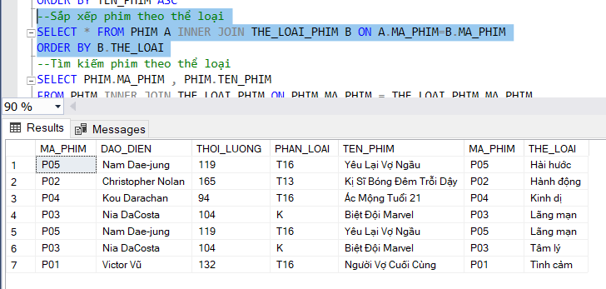

Tìm kiếm phim theo thể loại

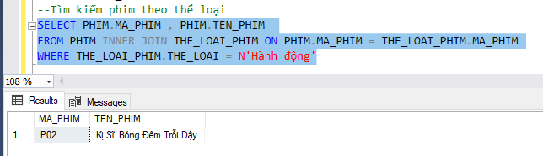

Hiển thị các lịch chiếu của 1 phim

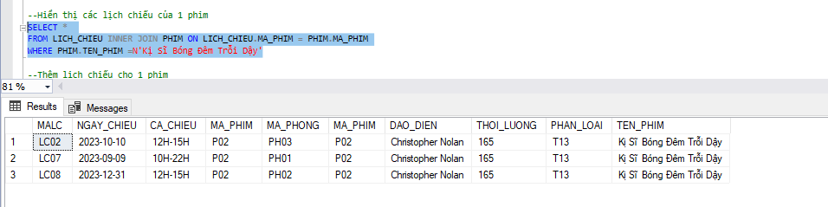

Thêm lịch chiếu cho 1 phim

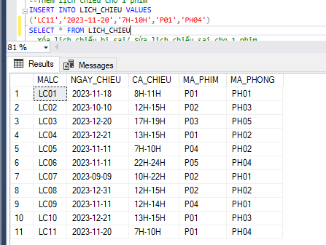

Xóa lịch chiếu bị sai

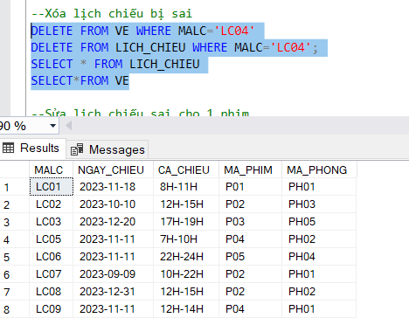

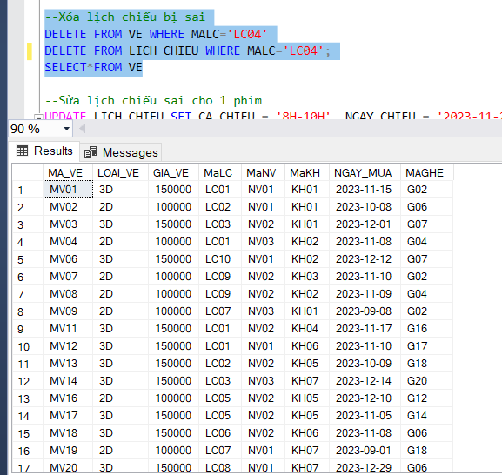

Sửa lịch chiếu sai cho 1 phim

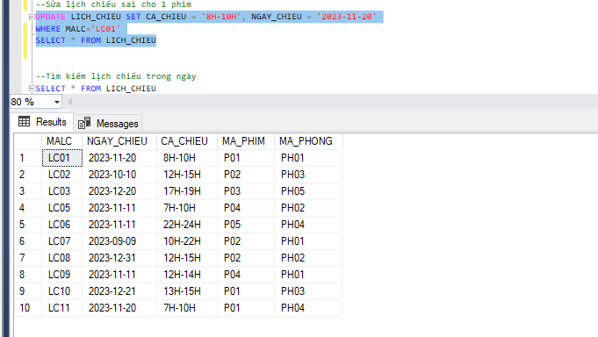

Tìm kiếm lịch chiếu trong ngày

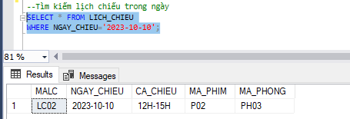

Hiển thị các phòng chiếu còn trống

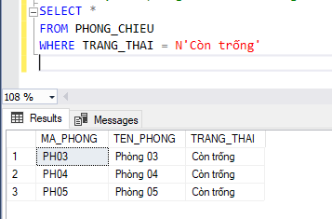

Hiển thị trạng thái các ghế ngồi trong phòng chiếu

Hiển thị thông tin của khách hang

Tìm kiếm khách hàng theo thời gian mua vé

Hiện thông tin của nhân viên trong ca làm

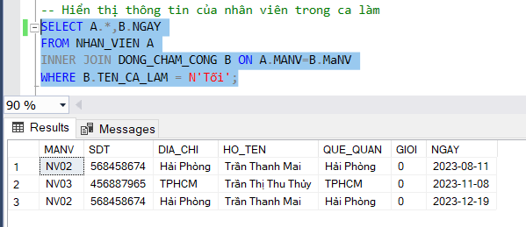

Sắp xếp nhân viên theo ca làm

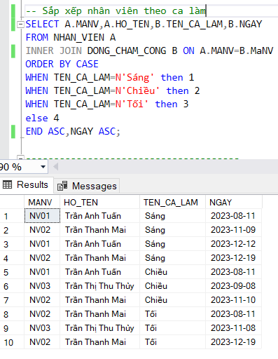

Số lượng vé bán ra trong ngày/tháng/năm

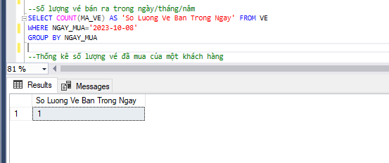

Thống kê số lượng vé đã mua của khách hàng

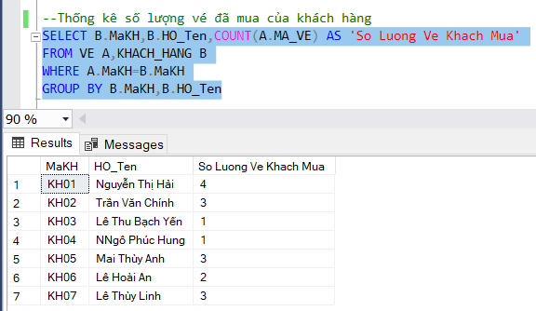

Thống kê số lượng khách hàng của các hạng thẻ thành viên

